**MATRIX COLLEGE**

**OF**

**MANAGEMENT TECHNOLOGY**

**&**

**HEALTH**

**Montréal (Québec)**



**Guide d'installation**

**420-ZT2-GX**

**Proposé par:**

**[19125 & 01]**

**[Paulo Fernandes Barbosa et (5447826)]**

**[Bruno de Santana et (5438271)]**

**[Mario Jose Camelo Gomes et (5440854)]**

**[Cheikhna Wague et (5420633)]**

**[Cheikh Thiam et (5439899)]**

**[Kevin Clovel et (5480568)]**

Hansy Ross Salvant, instructeur principal du projet final, superviseur de projet

# Guide d’installation

**Requis:**

Télécharger et installé le « xampp»

lien - https://www.apachefriends.org/download.html

Télécharger l’application

lien https://github.com/makdosx/online-banking

1 - téléchargez le projet de online-banking et décompressez.

2 - renommez le projet online-banking et donnez le nom easybank.

3 - copiez le dossier easybank dans /htdocs/www/ e.x /htdocs/www/easybank

windows([c:/xampp/htdocs/](http://../c:/xampp/htdocs/)) linux(/opt/lampp/htdocs/)

si vous êtes sous linux vous devez exécuter : chmod -r 777 easybank

4 - importez le fichier easybank.sql du dossier /easybank/sql dans votre base de données.

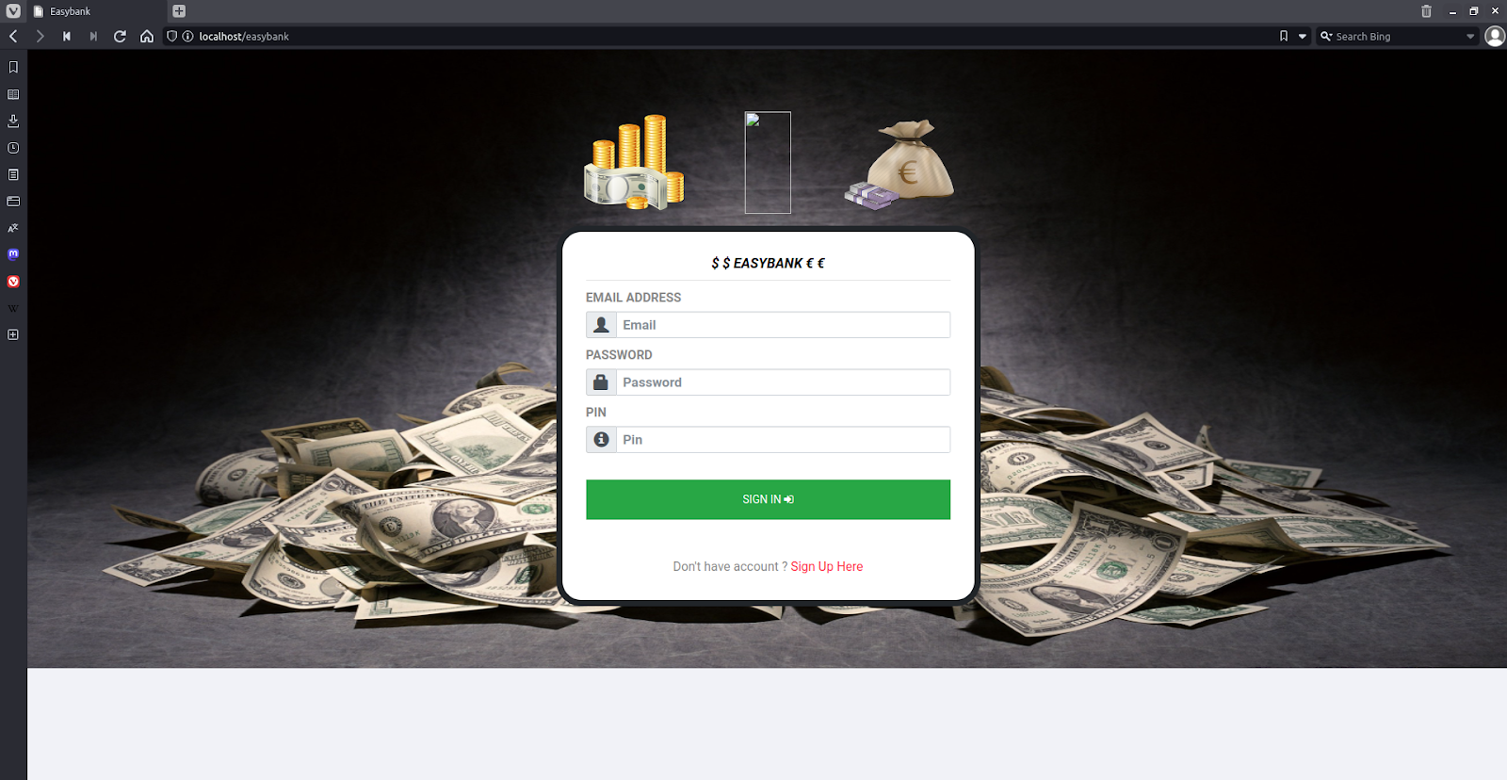

Phpmyadmin

Accédez sur le navigateur: localhost/phpmyadmin/

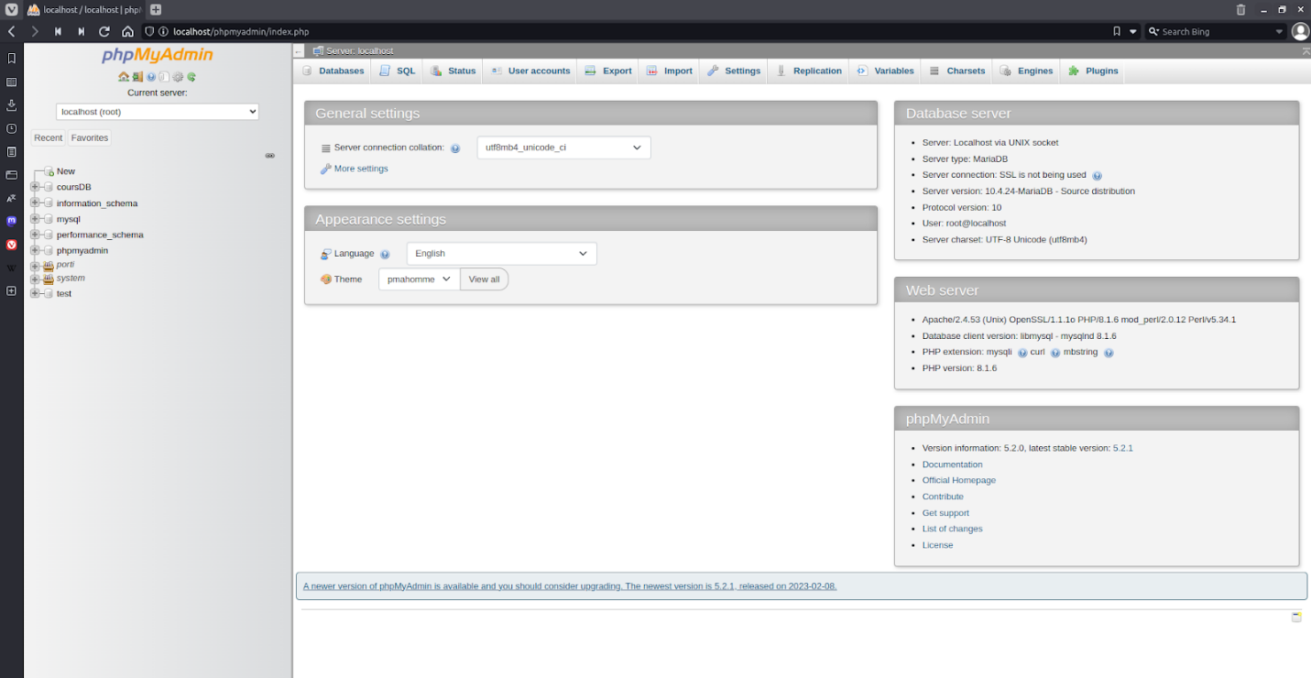

Créez une nouvelle base de données avec le nom: easybank

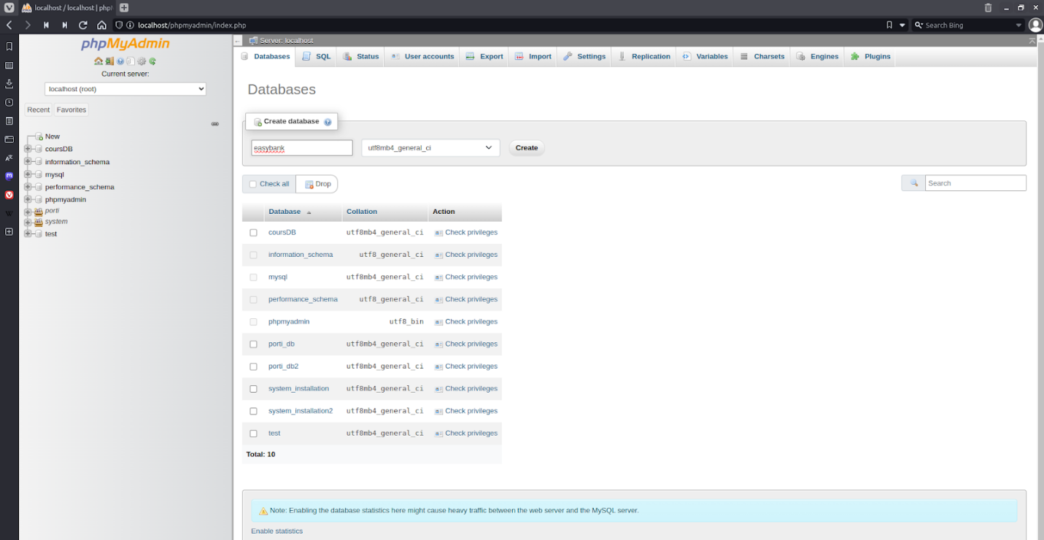

Avec le fichier easybank.sql, importez le code sql et exécutez.

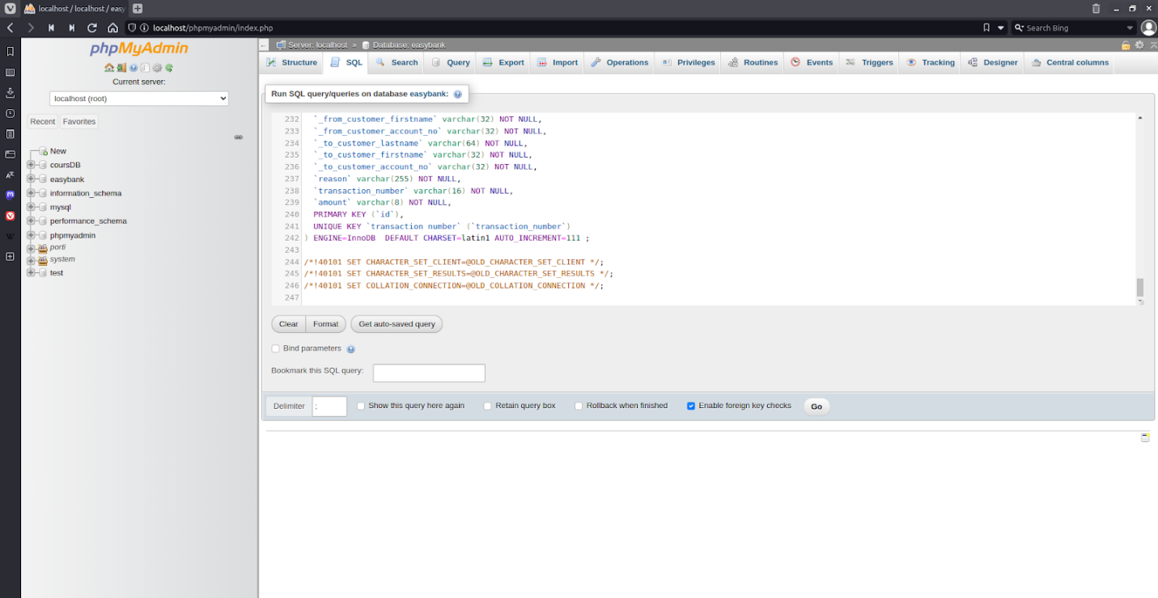

Cliquez sous le nom de la base :

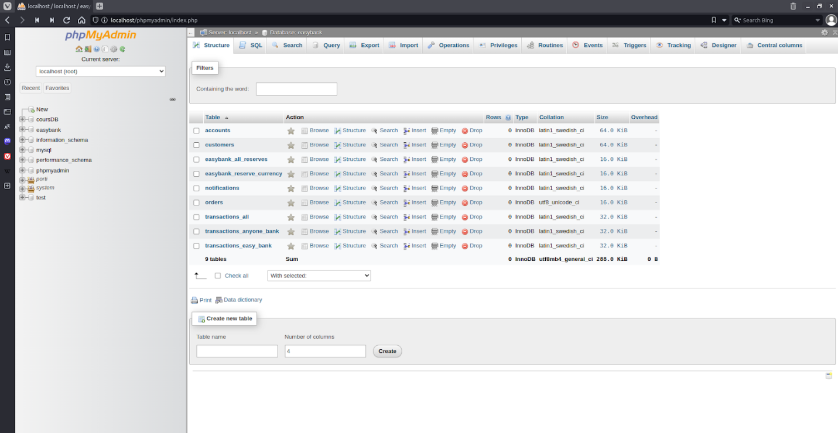

l’application à différentes erreurs et bugs.

on devra faire certains changements.

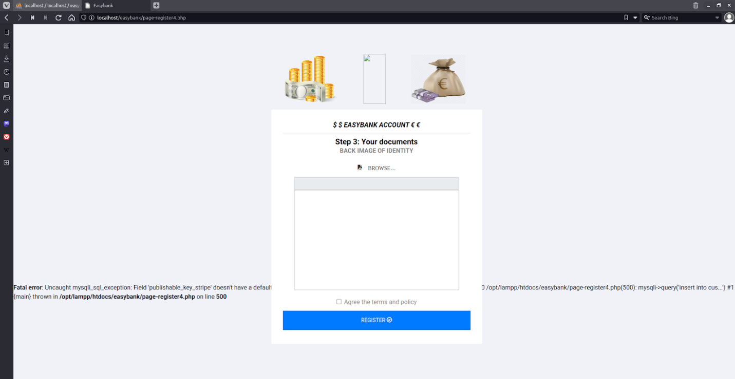

fichier: site/sql/easybank.sql

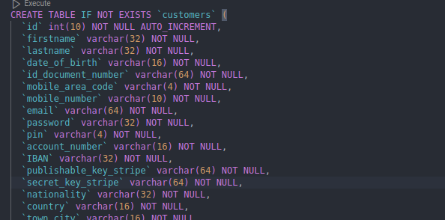

table customers

publishable_key_stripe et secret_key_stripe => changer not null, pour null.

instant_registre varchar(16) => changer pour varchar(32)

table accounts

i_code varchar(4) => changer pour varchar(10)

fichier: site/page-register4.php

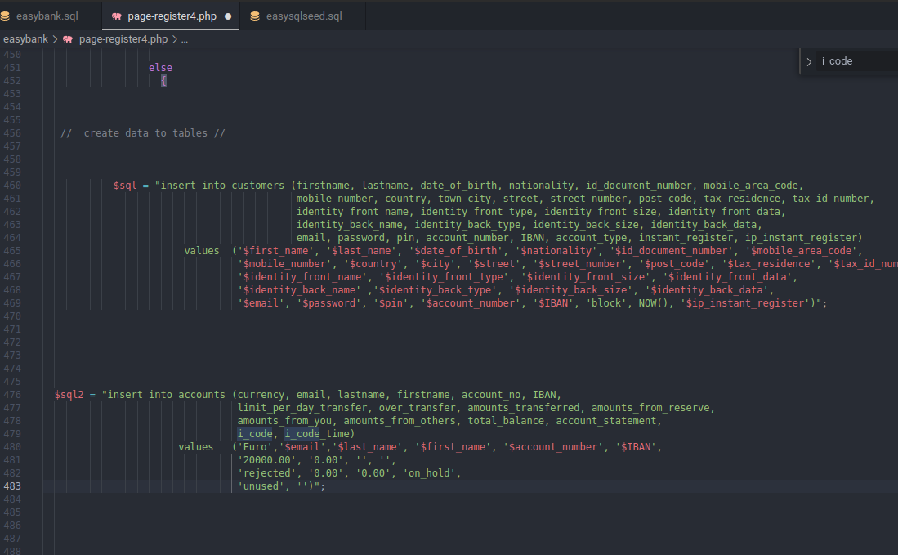

$sql2 ligne finale, on ajouté now() pour le valeur du i_code_time.

$sql2 change de on_hold par active

$sql ajouté 0.00 pour le champs: amounts_transferrred et amounts_from_reserve

$sql = on change le valeur block pour active.

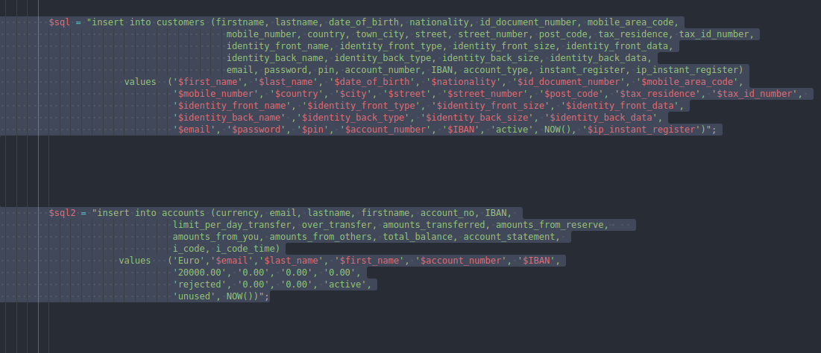

désactiver la base de données de backup.

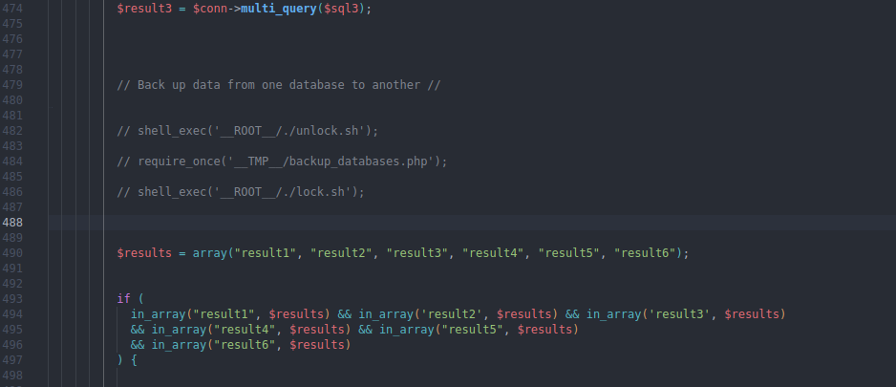

désactiver le module d'envoi d'e-mail.

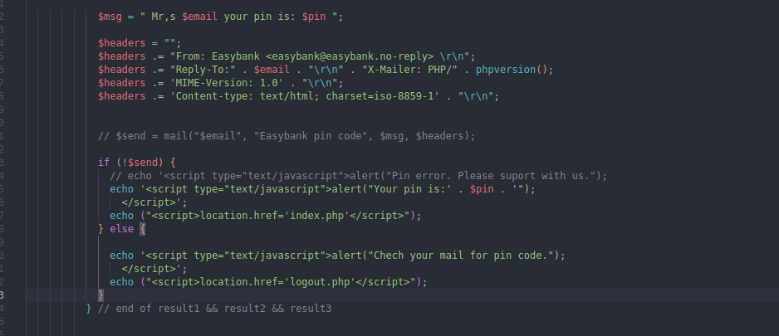

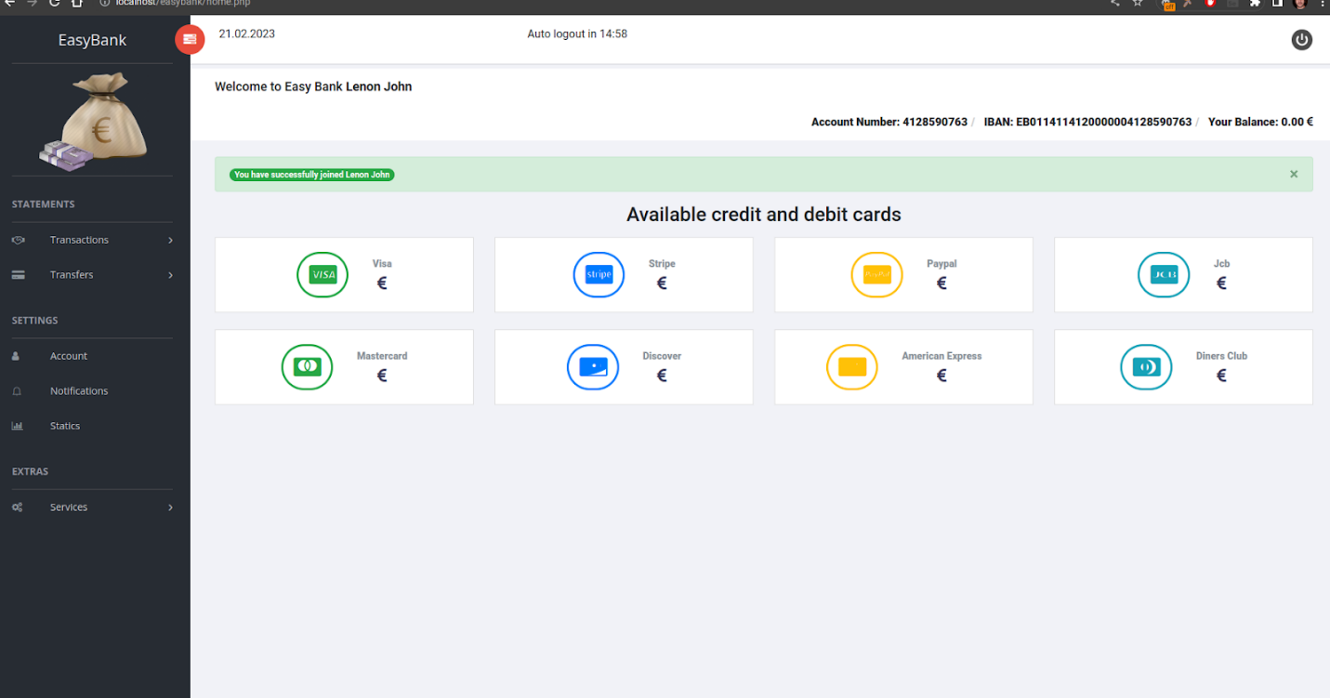

base de données via phpmyadmin.

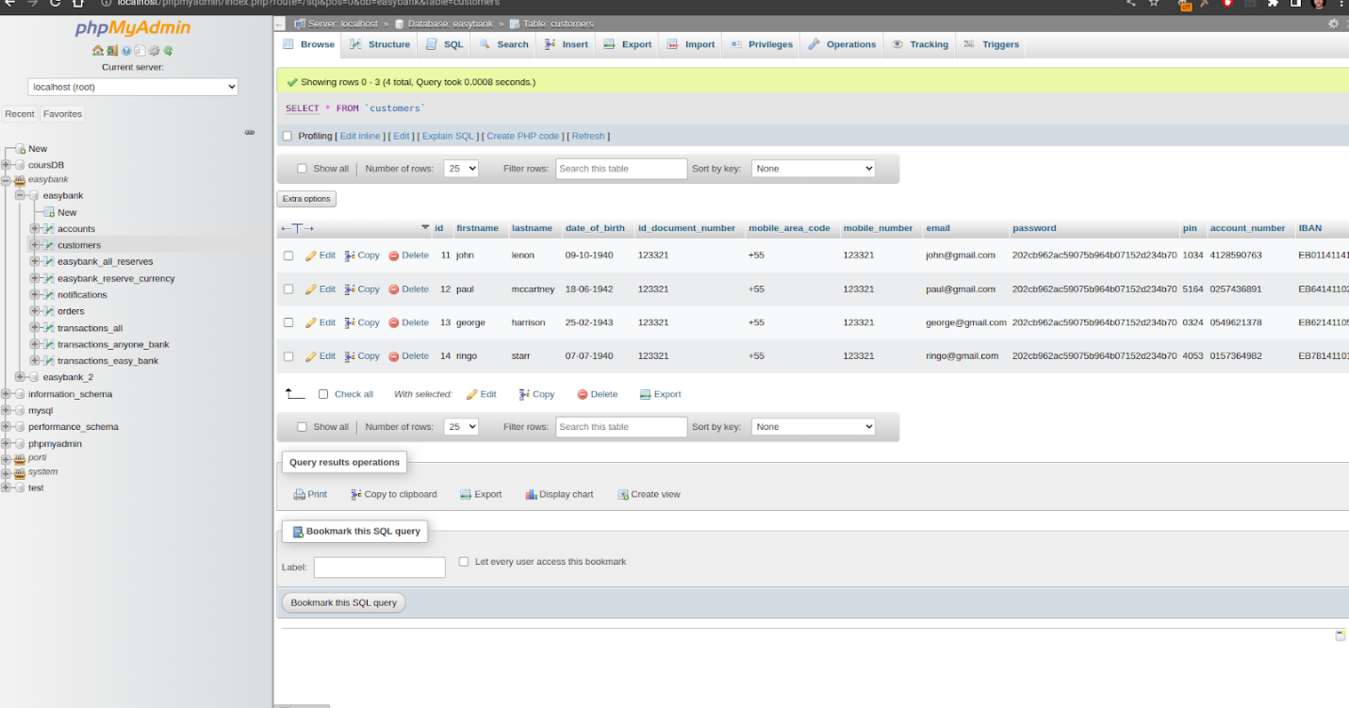

## 

## 

## 

## 

## 

## 

## 

## 

## Changement du concept

On a changé le concept de l'application, parce que par défaut, s'identifier et réaliser une transaction on besoin recevoir un pin ou i_code par email(courriel).

On a désactivé le module email, maintenant on affiche le pin dans une boîte alerte.

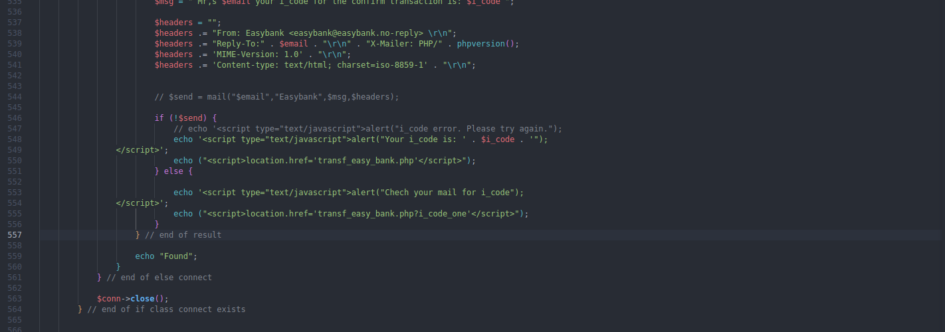

fichier: site/transf_easy_bank_send.php

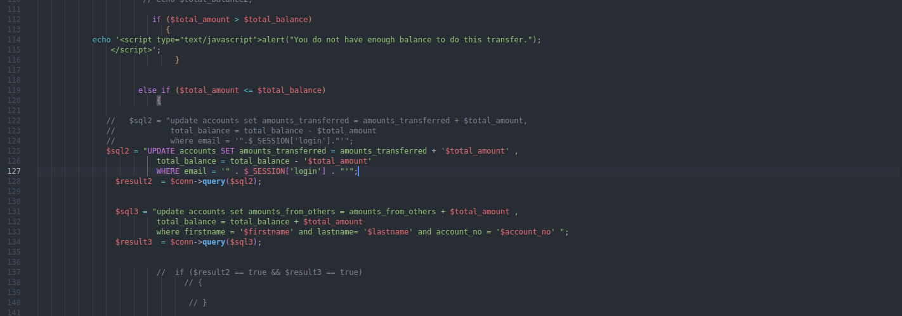

## 

## Deployment hostweb

<https://www.000webhost.com/>

créez un account, et s'identifier.

cliquez: create new site

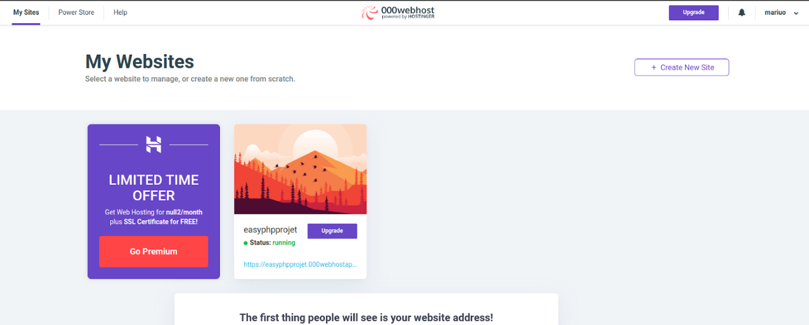

vous allez faire un téléversement de tous les fichiers à répertoire html_public.

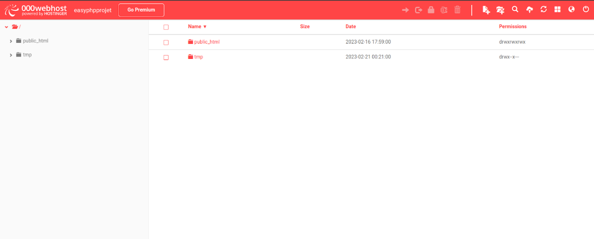

cliquez en manager website

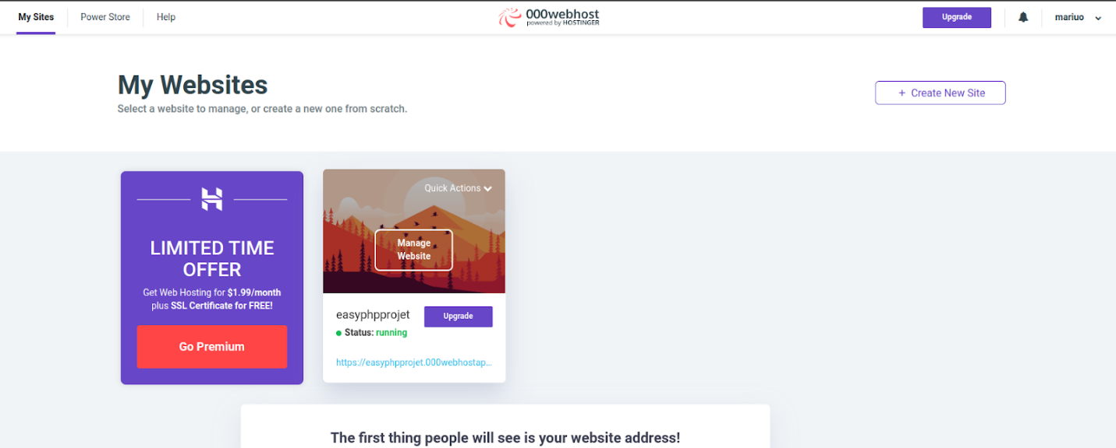

cliquez sur tools

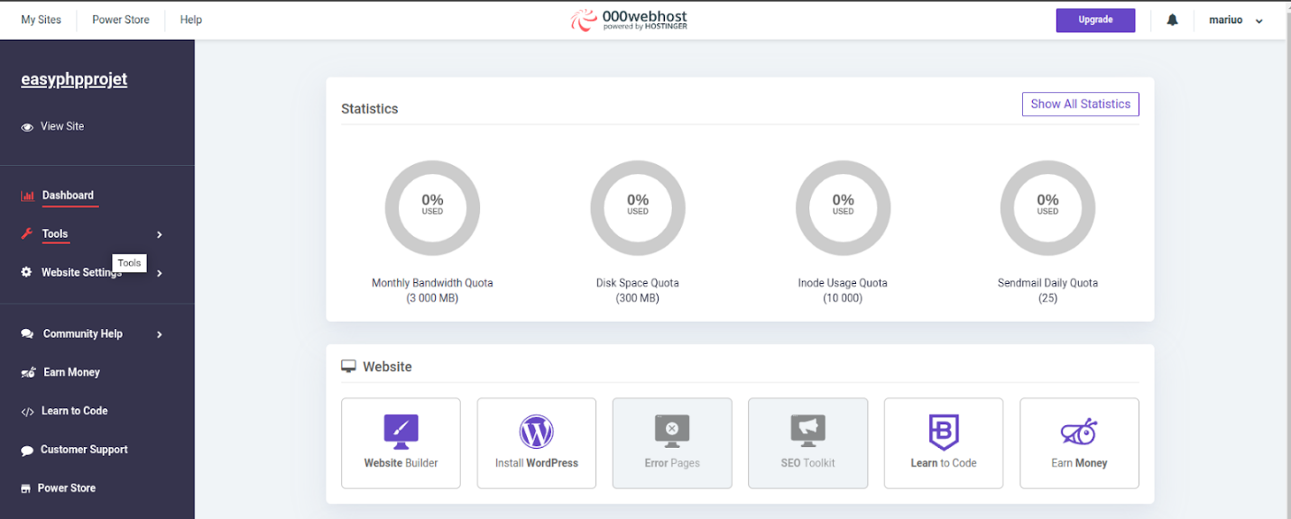

cliquez sur database manager

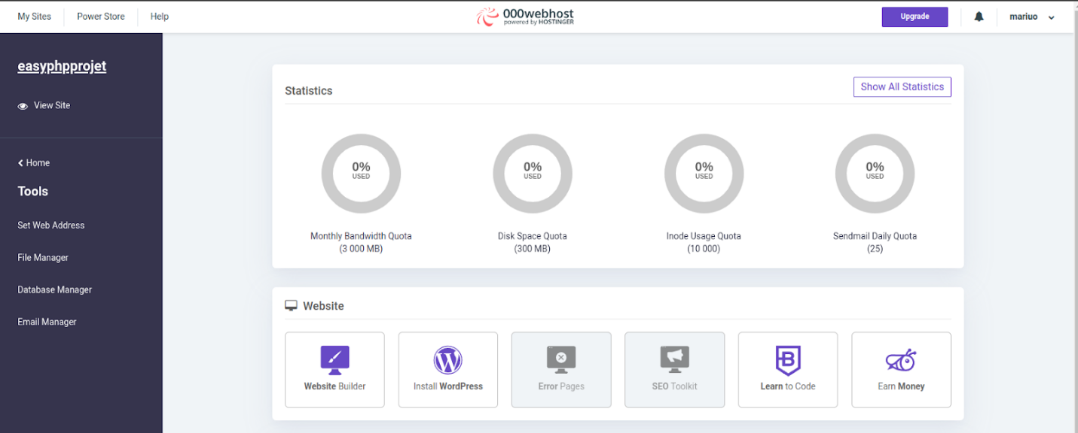

cliquez sur "new database" pour créer une nouvelle base de données.

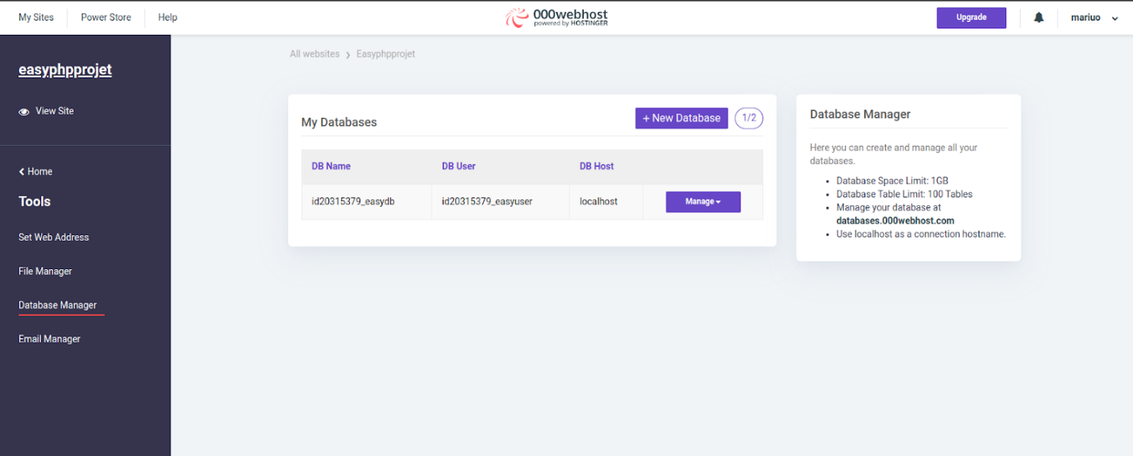

choisissez le database name, username et password.

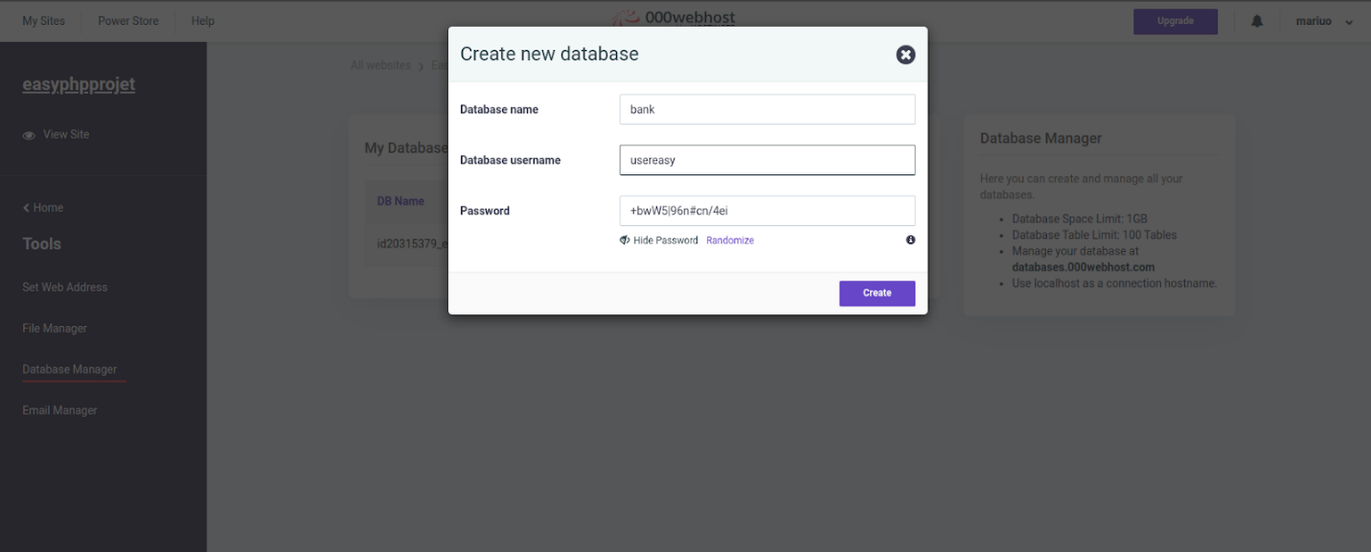

après le database qu' a été créé. allez sur phpmyadmin pour ajouter de donne dans le db.

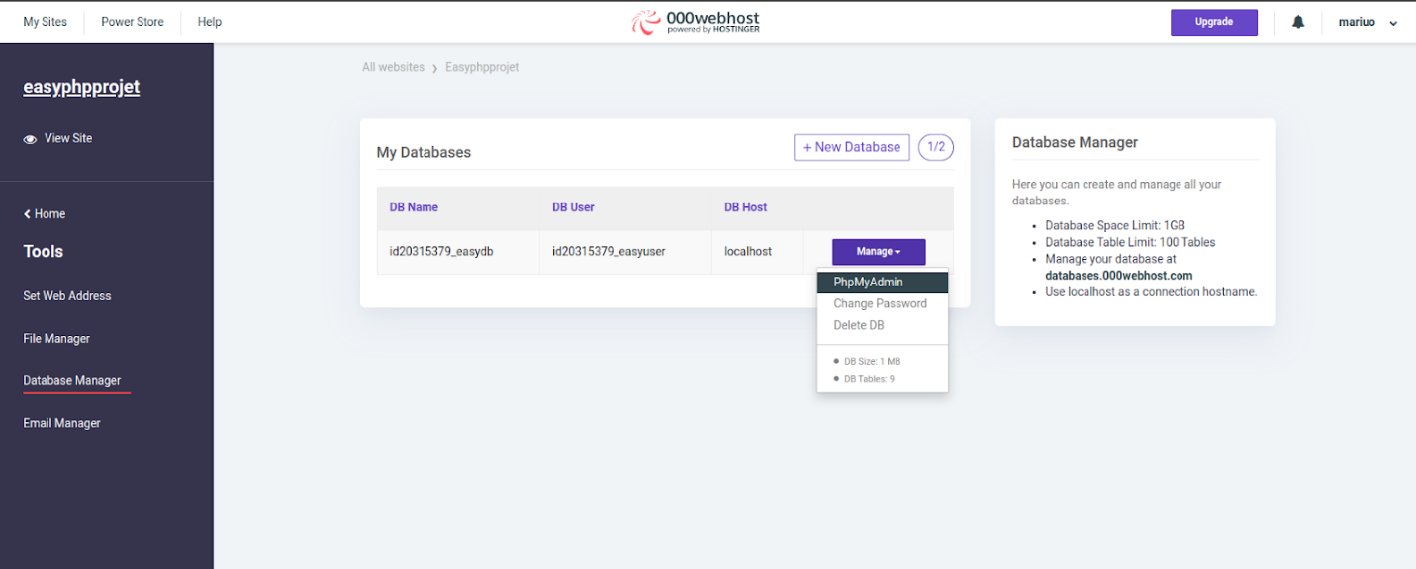

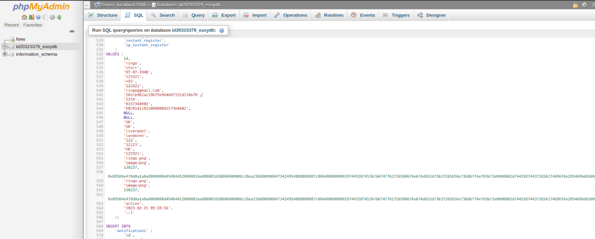

importez et exécutez le fichier easybank.sql

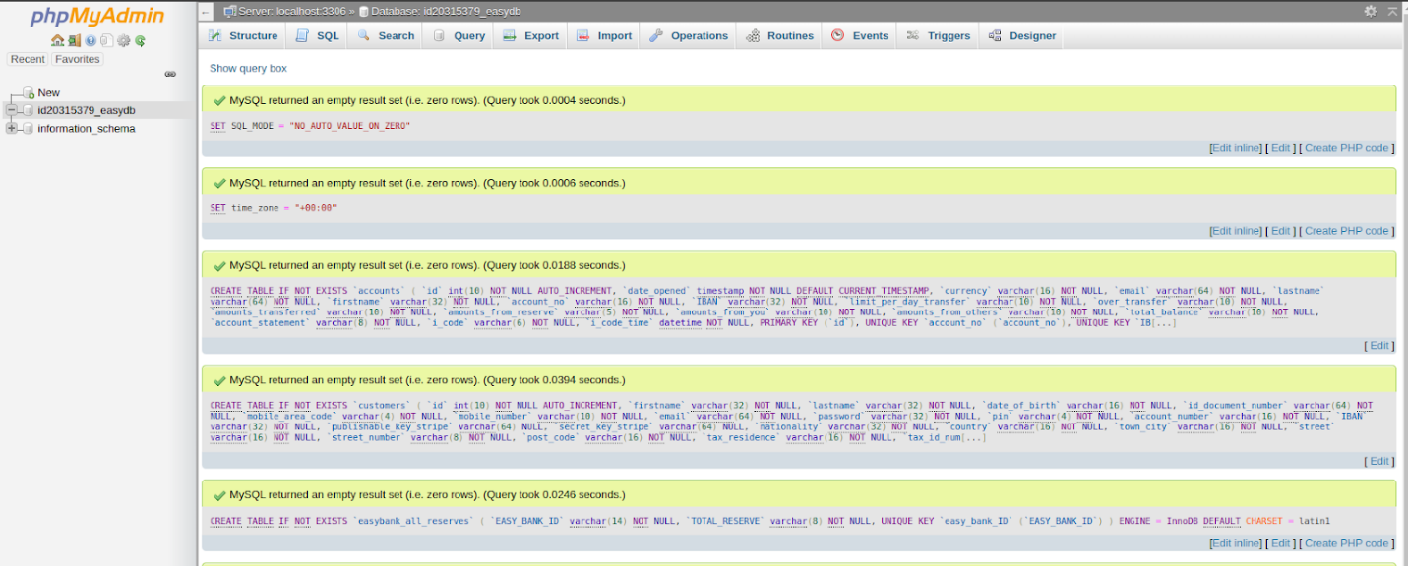

après vous allez dans le fichier connect.php et lui édité.

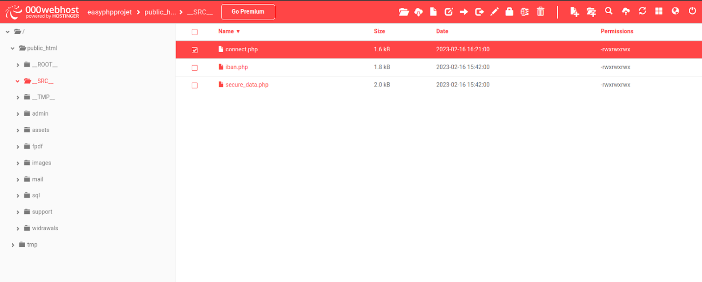

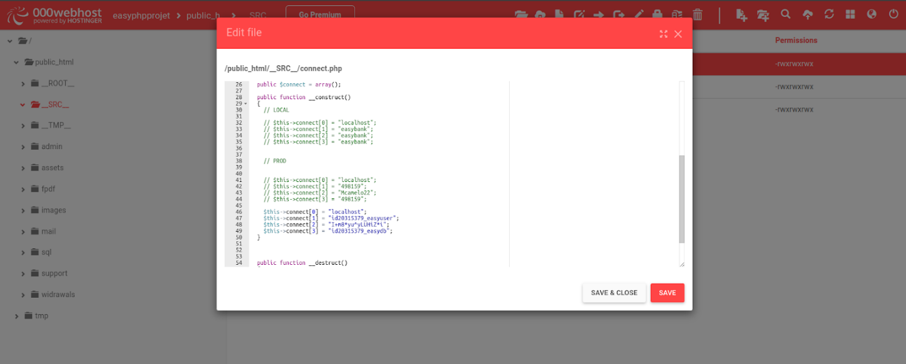

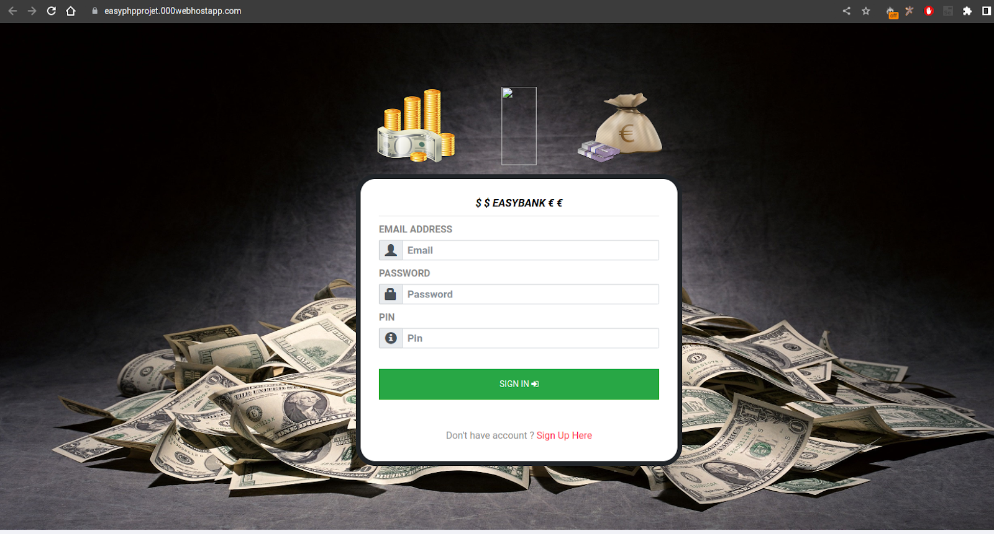

<https://easyphpprojet.000webhostapp.com/>

## 

## 

## 

## 

## 

## Docker Environnement

Requis:

Avoir installé le docker et le docker-compose.

Décompresser le fichier du projet.

Sur le terminal vous pouvez utiliser les commandes pour rouler l'application via docker.

[http://localhost:8000](http://localhost:8000/) - l'application web

[http://localhost:8081](http://localhost:8081/) - phpmyadmin

# Clone

$ git clone https://github.com/mariuo/finalProjectMatrix

# Démarrer docker-compose

$ docker-compose up -d

# Démarrer script mysql-docker.sh pour ajouter donne dedans la base de donnés.

$ ./mysql-docker.sh

# Command to down all containers

$ docker-compose down

# Command to down and remove all containers/images

$ docker-compose down --volumes --rmi all